速度状況調査による速度傾向について
◆実施場所
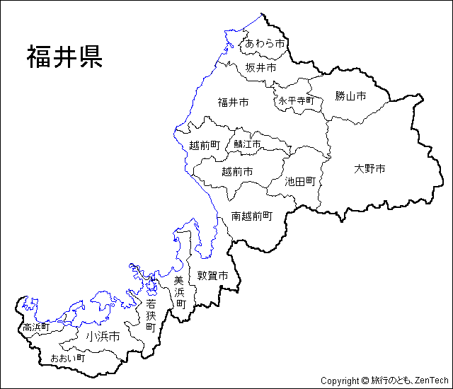
・福井市郡町付近（国道４１６号線）
・美浜町金山付近（国道２７号線）
・坂井市坂井町下兵庫付近（県道福井加賀線）
・鯖江市横江町付近（国道８号線）

◆速度の傾向
国道８号線は、みんなスピードが高いの？
国道８号線の鯖江市横江町付近では、道沿いに飲食店等が密集しており、出入
りする車両が頻繁であること、また、通行車両が多いことなどから、自然渋滞
が発生して、ほとんどのドライバーが制限速度を守って運転している傾向がみ
られました。引き続き、「スロードライブ」で環境にもやさしい安全運転に努め
ましょう! （鯖江市横江付近）

平日と休日では違いはあるの？
土曜日、日曜日にスピードを出している車は、平日に比べ多い傾向がみられま
す。
土日は、レジャーや買い物など、目的地に急ぐあまりついスピードを出すこと
などが考えられますが、常にスロードライブを心がけましょう!
（福井市郡町付近）（美浜町金山付近）

トラックなどと乗用車などでは違いがあるの？
トラックなどに比べて乗用車などに、スピードを出している車が多くみられま
す。しかし、トラックなどでもスピードを出しすぎている車が若干みられます。
トラックなどは、乗用車に比べ車体が重いため停止距離に影響を与えます。
常に「スロードライブ」で環境にもやさしい安全運転に努めましょう!
（福井市郡町付近）（美浜町金山付近）（坂井市坂井町下兵庫付近）（鯖江市横江町付近）

女性ドライバーの特徴は？
女性の方は特に、日曜日に速度が高い傾向がみられます。
何かと用事に追われる一日であり、また、開放的な気持ちになってついつい
スピードを出しがちになりますが、ゆとりをもって、常にスロードライブを心
がけましょう! （福井市郡町付近）（美浜町金山付近）

みんな安全運転しているの？
３回の調査結果、いずれの地点においても制限速度を若干オーバーしている
ドライバーが約過半数を占めています。
もう少し、アクセルをゆるめて制限速度内の運転に努めましょう！
また、約４％（福井市）、約１％（美浜町、坂井市）の方がスピードを出して
いる傾向がみられます。今一度「スロードライブ」を心がけてハンドルを
握りましょう！ （福井市郡町付近）（美浜町金山付近）（坂井市坂井町下兵庫付近）

